MVG可移动多探头天线测量系统 引领快速精准测量
来源：EEFOCUS
通信市场的迅猛发展推动了天线产业快速成长。天线作为通信系统的重要组成部分，其性能直接影响整个通信网络的运行质量，如何在不影响天线测量精确度的前提下，实现快速的设计交付和验证，成为天线研发企业在激烈市场竞争中取胜的关键。
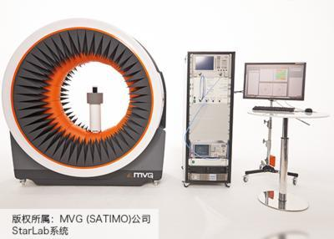
StarLab天线测量全套系统
“在天线的整个设计和优化过程中，企业经常要在每个设计步骤中进行测量、调整设置和再测量，”全球微波测量行业专家、法国MICROWAVE VISION GROUP（MVG）公司亚太地区高级销售经理陈国荣表示，“随着无线技术的飞速发展，对于能够更快速、更精确推动行业发展的产品的需求也在不断增加。当开展新项目时，天线企业自己拥有一套可移动多探头天线测量系统的重要性就显而易见了。”
MVG旗下的子公司SATIMO，在1999年10月成功研制了一种多探头的近场测量系统。不同于传统的测量系统，SATIMO所开创的“多探头”技术实现了电磁领域快速精准的可视化测量，是近场测量技术的一次重大革新。经过多年的发展，MVG不断提高其技术以适应市场的高需求，于2014年推出了新版本的快速天线测量系统StarLab。
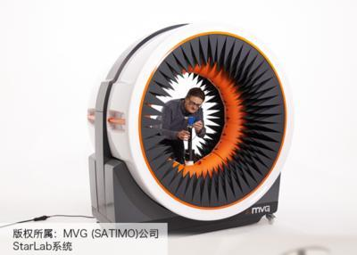
现场演示StarLab天线测量系统
从内到外焕然一新的StarLab系统测试频段延伸至650MHz - 18 GHz，可对中小型天线进行测量，是全球同类首创的一款一体化、小体积的可移动天线测量工具，适用于天线测量、线阵天线测量。测量能力包含了无源以及空中有源测试（OTA）。StarLab体积紧凑，底部有轮，可穿越标准的双门，非常适用于有限的测试空间，可满足客户控制成本和对系统灵活性的要求。
StarLab通过控制装置驱动两个定位马达和探头阵列进行电子扫描，只需待测天线 (AUT)做180度方位角的机械旋转，即可进行完整的球形测量，全面的3D测量意味着更快的测试速度。通过增加一个线性扫描组件，StarLab从球形近场测量转变成圆柱形近场测量系统，该系统特别适合于条状天线测量（如：基站天线）。此外，StarLab可以同时执行TRP和TIS的测量。针对TIS测量或其他容易受外部干扰的测量，StarLab有配置小型屏蔽室可供选择。
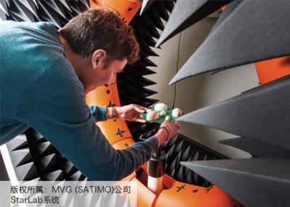
客户使用StarLab天线测量系统
为了更好地优化测量结果，MVG推出了全新OTA测试专用套装软件WaveStudio，该软件专为StarLab系统和5G测量系统而设计，特别适合于测试在空间性能模式下的无线设备，在简化用户界面的同时，提供了CTIA认证所需的测量的软件向导，方便测量过程。
目前，StarLab已为无线通信、航空航天、国防以及汽车行业提供了多年服务，其卓越的测试能力得到了市场的广泛认可和客户的高度评价。其中，以开发新一代高性能SuperShape天线而引领行业的荷兰Antenna公司便是StarLab的用户之一。该公司首席技术官Caratelli博士表示，采用StarLab后，Antenna公司的项目完成速度和产量提高了三到四倍，测量精确性能达到0.6 分贝(dB)以内。同时，使用StarLab进行内部测试，能够确保其设计和客户信息不会外泄。“对Antenna公司而言，StarLab是产品研发过程中的一个核心设备。自从在实验室里安装了StarLab后，我们更快地完成更精确的测量，省下了将天线发往外部测试机构的费用，有望自安装Starlab起9个月内即可实现投资回报，而我们的客户也可以在更短时间内获得高质量的产品。”Caratelli博士表示。
在天线测量领域，MVG在中国市场已有超过150家客户，覆盖不同领域，MVG天线测量设备的快速和高精度是吸引客户的最主要的原因。

